ПРИЛОЖЕНИЕ № 1

УТВЕРЖДЕН
решением Совета муниципального образования Северский район
от 21 апреля 2022 года № 198

Проект

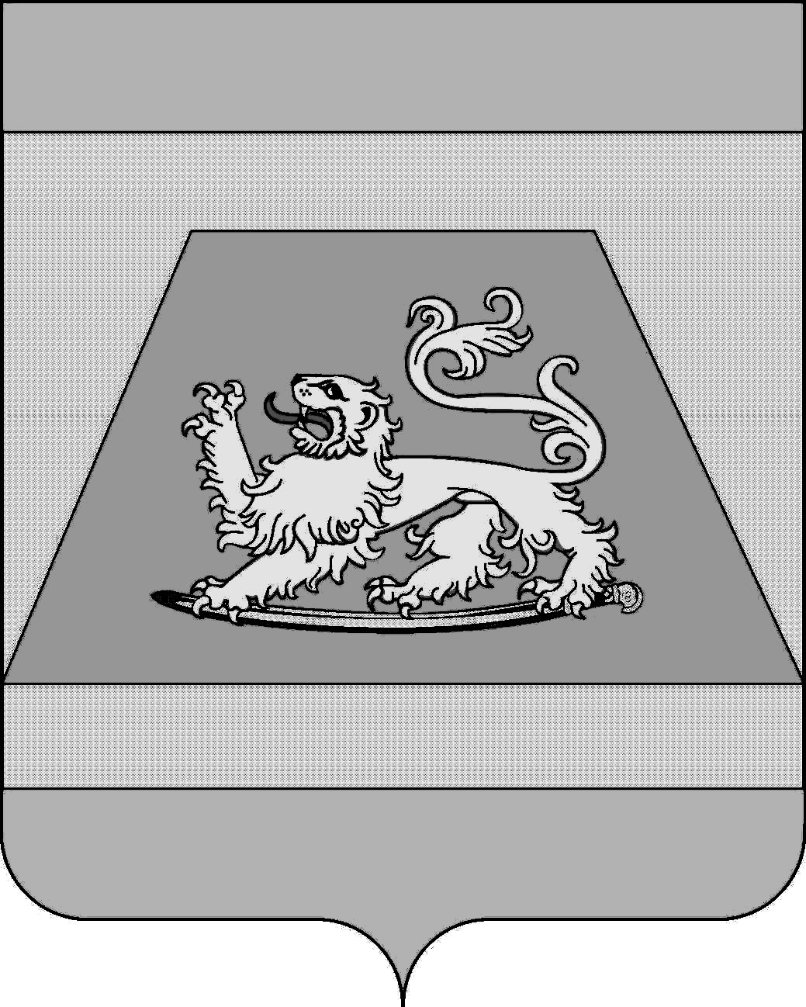

Совет муниципального образования

СЕВЕРСКИЙ район

РЕШЕНИЕ

от ___________________ №_______

станица Северская

О внесении изменений в Устав
муниципального образования Северский район

В целях приведения Устава муниципального образования Северский район в соответствие с действующим законодательством, в соответствии с пунктом 1 части 10 статьи 35, статьей 44 Федерального закона от 6 октября 2003 года № 131-ФЗ «Об общих принципах организации местного самоуправления в Российской Федерации» Совет муниципального образования Северский район РЕШИЛ:
1. Внести в Устав муниципального образования Северский район, принятый решением Совета муниципального образования Северский район от 29 июня 2017 года № 205 (в редакции решения Совета муниципального образования Северский район от 20 мая 2021 года № 86), изменения согласно приложению.
2. Контроль за выполнением настоящего решения возложить на председателя Совета муниципального образования Северский район Захарченко В.И.
3. Настоящее решение вступает в силу на следующий день после дня его официального опубликования, произведенного после государственной регистрации.

Глава муниципального образования
Северский район А.В. Дорошевский

Председатель Совета муниципального
образования Северский район В.И. Захарченко

ПРИЛОЖЕНИЕ
к решению Совета муниципального образования Северский район
от 21 апреля 2022 года № 198

Изменения
в Устав муниципального образования
Северский район

1. В пункте 5 части 1 статьи 8 слова «за сохранностью автомобильных дорог местного значения» заменить словами «на автомобильном транспорте, городском наземном электрическом транспорте и в дорожном хозяйстве».
2. В пункте 21 части 1 статьи 8 слова «использования и охраны» заменить словами «охраны и использования».
3. В пункте 32 части 1 статьи 8 слова «, проведение открытого аукциона на право заключить договор о создании искусственного земельного участка» исключить.
4. Часть 1 статьи 8 дополнить пунктом 41 следующего содержания:
«41) обеспечение первичных мер пожарной безопасности в границах муниципального образования Северский район за границами городских и сельских населенных пунктов.».
5. В пункте 7 части 3 статьи 8 слова «использования и охраны» заменить словами «охраны и использования».
6. В пункте 11 части 3 статьи 8 слова «, проведение открытого аукциона на право заключить договор о создании искусственного земельного участка» исключить.
7. Пункт 13 части 3 статьи 8 изложить в следующей редакции:
«13) осуществление муниципального контроля за исполнением единой теплоснабжающей организацией обязательств по строительству, реконструкции и (или) модернизации объектов теплоснабжения;».
8. Часть 3 статьи 8 дополнить пунктами 16-18 следующего содержания:
«16) принятие решений и проведение на территории поселения мероприятий по выявлению правообладателей ранее учтенных объектов недвижимости, направление сведений о правообладателях данных объектов недвижимости для внесения в Единый государственный реестр недвижимости;
17) принятие решений о создании, об упразднении лесничеств, создаваемых в их составе участковых лесничеств, расположенных на землях населенных пунктов поселения, установлении и изменении их границ, а также осуществление разработки и утверждения лесохозяйственных регламентов лесничеств, расположенных на землях населенных пунктов поселения;
18) осуществление мероприятий по лесоустройству в отношении лесов, расположенных на землях населенных пунктов поселения.».
9. Часть 1 статьи 9 дополнить пунктом 16 следующего содержания:
«16) создание муниципальной пожарной охраны.».
10. В части 5 статьи 17 слова «общественные обсуждения или публичные слушания, порядок организации и проведения которых определяется нормативным правовым актом Совета с учетом положений законодательства о градостроительной деятельности» заменить словами «публичные слушания или общественные обсуждения в соответствии с законодательством о градостроительной деятельности».
11. Пункт 7 части 7 статьи 24 изложить в следующей редакции:
«7) прекращения гражданства Российской Федерации либо гражданства иностранного государства - участника международного договора Российской Федерации, в соответствии с которым иностранный гражданин имеет право быть избранным в органы местного самоуправления, наличия гражданства (подданства) иностранного государства либо вида на жительство или иного документа, подтверждающего право на постоянное проживание на территории иностранного государства гражданина Российской Федерации либо иностранного гражданина, имеющего право на основании международного договора Российской Федерации быть избранным в органы местного самоуправления, если иное не предусмотрено международным договором Российской Федерации;».
12. Абзац первый части 8 статьи 24 признать утратившим силу.
13. Часть 8 статьи 30 изложить в следующей редакции:
«8. Глава района не может быть депутатом Государственной Думы Федерального Собрания Российской Федерации, сенатором Российской Федерации, депутатом законодательных (представительных) органов государственной власти субъектов Российской Федерации, занимать иные государственные должности Российской Федерации, государственные должности субъектов Российской Федерации, а также должности государственной гражданской службы и должности муниципальной службы, если иное не предусмотрено федеральными законами.
Глава района не может одновременно исполнять полномочия депутата представительного органа муниципального образования, за исключением случаев, установленных Федеральным законом от 06.10.2003 № 131-ФЗ «Об общих принципах организации местного самоуправления в Российской Федерации», иными федеральными законами.».
14. Пункт 9 части 1 статьи 32 изложить в следующей редакции:
«9) прекращения гражданства Российской Федерации либо гражданства иностранного государства - участника международного договора Российской Федерации, в соответствии с которым иностранный гражданин имеет право быть избранным в органы местного самоуправления, наличия гражданства (подданства) иностранного государства либо вида на жительство или иного документа, подтверждающего право на постоянное проживание на территории иностранного государства гражданина Российской Федерации либо иностранного гражданина, имеющего право на основании международного договора Российской Федерации быть избранным в органы местного самоуправления, если иное не предусмотрено международным договором Российской Федерации;».
15. В абзаце втором части 5 статьи 33 слово «продолжительностью» заменить словами «, продолжительность которого составляет в совокупности».
16. Статью 36 изложить в следующей редакции:
«Статья 36. Полномочия администрации в сфере регулирования земельных отношений
Администрация осуществляет следующие полномочия в сфере регулирования земельных отношений:
1) резервирует земли и производит изъятие земельных участков в границах муниципального образования Северский район для муниципальных нужд;
2) управляет и распоряжается земельными участками, находящимися в муниципальной собственности;
3) иные полномочия в соответствии с законодательством.».
17. В пункте 6 статьи 37 слова «за сохранностью автомобильных дорог местного значения» заменить словами «на автомобильном транспорте, городском наземном электрическом транспорте и в дорожном хозяйстве».
18. В пункте 1 статьи 40 слова «использования и охраны» заменить словами «охраны и использования».
19. Пункт 3 части 5 статьи 45 изложить в следующей редакции:
«3) прекращения гражданства Российской Федерации или наличия гражданства (подданства) иностранного государства либо вида на жительство или иного документа, подтверждающего право на постоянное проживание гражданина Российской Федерации на территории иностранного государства;».
20. Часть 1 статьи 47 изложить в следующей редакции:
«1. К основным полномочиям контрольно-счетной палаты относятся:
1) организация и осуществление контроля за законностью и эффективностью использования средств местного бюджета, а также иных средств в случаях, предусмотренных законодательством Российской Федерации;
2) экспертиза проектов местного бюджета, проверка и анализ обоснованности его показателей;
3) внешняя проверка годового отчета об исполнении местного бюджета;
4) проведение аудита в сфере закупок товаров, работ и услуг в соответствии с Федеральным законом от 05.04.2013 № 44-ФЗ «О контрактной системе в сфере закупок товаров, работ, услуг для обеспечения государственных и муниципальных нужд»;
5) оценка эффективности формирования собственности муниципального образования Северский район, управления и распоряжения такой собственностью и контроль за соблюдением установленного порядка формирования такой собственности, управления и распоряжения такой собственностью (включая исключительные права на результаты интеллектуальной деятельности);
6) оценка эффективности предоставления налоговых и иных льгот и преимуществ, бюджетных кредитов за счет средств местного бюджета, а также оценка законности предоставления муниципальных гарантий и поручительств или обеспечения исполнения обязательств другими способами по сделкам, совершаемым юридическими лицами и индивидуальными предпринимателями за счет средств местного бюджета и имущества, находящегося в собственности муниципального образования Северский район;
7) экспертиза проектов муниципальных правовых актов в части, касающейся расходных обязательств муниципального образования Северский район, экспертиза проектов муниципальных правовых актов, приводящих к изменению доходов местного бюджета, а также муниципальных программ (проектов муниципальных программ);
8) анализ и мониторинг бюджетного процесса в муниципальном образовании Северский район, в том числе подготовка предложений по устранению выявленных отклонений в бюджетном процессе и совершенствованию бюджетного законодательства Российской Федерации;
9) проведение оперативного анализа исполнения и контроля за организацией исполнения местного бюджета в текущем финансовом году, ежеквартальное представление информации о ходе исполнения местного бюджета, о результатах проведенных контрольных и экспертно-аналитических мероприятий в Совет и главе района;
10) осуществление контроля за состоянием муниципального внутреннего и внешнего долга;
11) оценка реализуемости, рисков и результатов достижения целей социально-экономического развития муниципального образования Северский район, предусмотренных документами стратегического планирования муниципального образования Северский район, в пределах компетенции контрольно-счетной палаты;
12) участие в пределах полномочий в мероприятиях, направленных на противодействие коррупции;
13) иные полномочия в сфере внешнего муниципального финансового контроля, установленные федеральными законами, законами Краснодарского края, уставом и решениями Совета.».
21. В абзаце втором части 4 статьи 47 слова «и запросов» исключить.
22. Статью 48 изложить в следующей редакции:
«Статья 48. Муниципальный контроль
1. Органы местного самоуправления муниципального образования Северский район организуют и осуществляют муниципальный контроль за соблюдением требований, установленных муниципальными правовыми актами, принятыми по вопросам местного значения, а в случаях, если соответствующие виды контроля отнесены федеральными законами к полномочиям органов местного самоуправления, также муниципальный контроль за соблюдением требований, установленных федеральными законами, законами Краснодарского края.
2. Организация и осуществление видов муниципального контроля регулируются Федеральным законом от 31.07.2020 № 248-ФЗ «О государственном контроле (надзоре) и муниципальном контроле в Российской Федерации».
Органом местного самоуправления, наделенным полномочиями по осуществлению муниципального контроля, является администрация.
Полномочия, функции, порядок деятельности администрации, как органа, наделенного полномочиями по осуществлению муниципального контроля, перечень должностных лиц и их полномочия устанавливаются муниципальными правовыми актами, принимаемыми Советом муниципального образования Северский район.
3. К полномочиям органов местного самоуправления муниципального образования Северский район в области муниципального контроля относятся:
1) участие в реализации единой государственной политики в области государственного контроля (надзора), муниципального контроля при осуществлении муниципального контроля;
2) организация и осуществление муниципального контроля на территории муниципального образования Северский район;
3) иные полномочия в соответствии с Федеральным законом от 31.07.2020 № 248-ФЗ «О государственном контроле (надзоре) и муниципальном контроле в Российской Федерации», другими федеральными законами.
4. Отнесение осуществления соответствующих видов муниципального контроля к полномочиям органов местного самоуправления по вопросам местного значения муниципального образования Северский район осуществляется в пределах установленного перечня вопросов местного значения муниципального образования Северский район.
Муниципальный контроль подлежит осуществлению при наличии в границах муниципального образования Северский район объектов соответствующего вида контроля.
Порядок организации и осуществления муниципального контроля устанавливается положением о виде муниципального контроля, утверждаемым Советом.».
23. В абзаце первом части 3 статьи 60 слова «обязанности для субъектов предпринимательской и инвестиционной деятельности» заменить словами «обязательные требования для субъектов предпринимательской и иной экономической деятельности, обязанности для субъектов инвестиционной деятельности».
24. Абзац второй части 3 статьи 60 изложить в следующей редакции:
«Оценка регулирующего воздействия проектов муниципальных нормативных правовых актов проводится в целях выявления положений, вводящих избыточные обязанности, запреты и ограничения для субъектов предпринимательской и иной экономической деятельности или способствующих их введению, а также положений, способствующих возникновению необоснованных расходов субъектов предпринимательской и иной экономической деятельности и местного бюджета.».
25. Абзац второй части 5 статьи 62 изложить в следующей редакции:
«Глава района обязан опубликовать (обнародовать) зарегистрированные устав муниципального образования Северский район, муниципальный правовой акт о внесении изменений и дополнений в устав муниципального образования Северский район в течение семи дней со дня поступления из территориального органа уполномоченного федерального органа исполнительной власти в сфере регистрации уставов муниципальных образований уведомления о включении сведений об уставе, муниципальном правовом акте о внесении изменений в устав в государственный реестр уставов муниципальных образований субъекта Российской Федерации, предусмотренного частью 6 статьи 4 Федерального закона от 21.07.2005 № 97-ФЗ «О государственной регистрации уставов муниципальных образований».».
26. Часть 2 статьи 77 дополнить абзацем следующего содержания:
«- документах, определяющих цели национального развития Российской Федерации и направления деятельности органов публичной власти по их достижению.».
27. Абзац третий части 4 статьи 80 после слов «контроль за соблюдением положений правовых актов, обусловливающих публичные нормативные обязательства и обязательства по иным выплатам физическим лицам из местного бюджета,» дополнить словами «формирование доходов и осуществление расходов местного бюджета при управлении и распоряжении муниципальным имуществом и (или) его использовании,».

